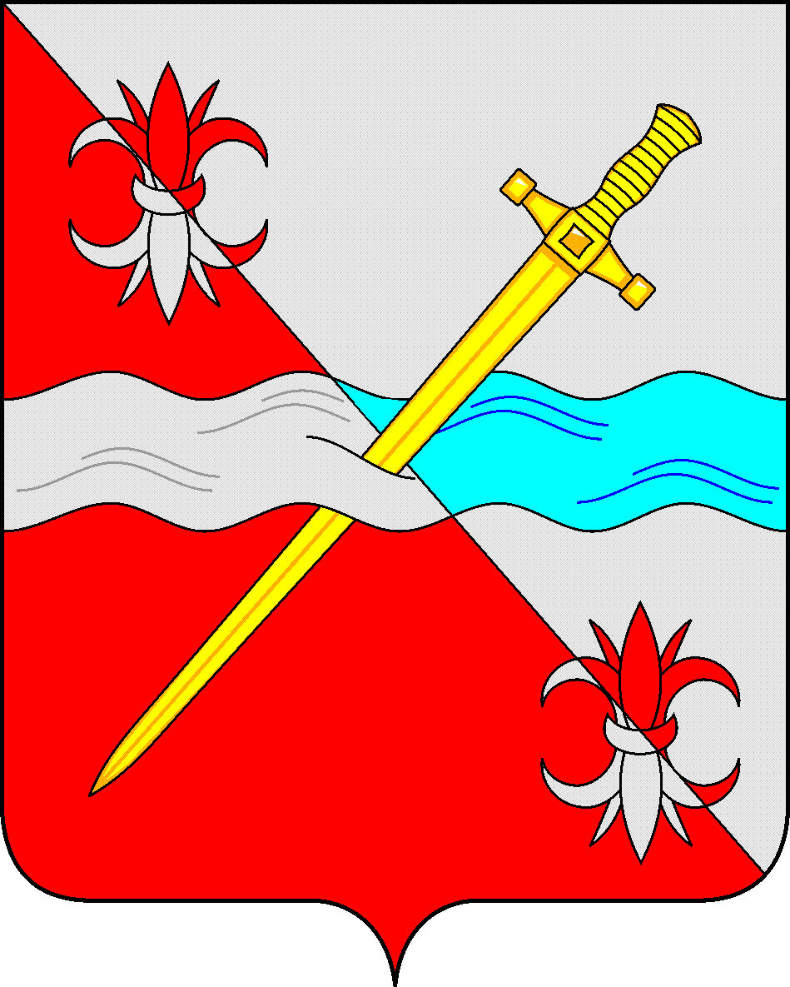

**СОВЕТ**

**депутатов Советского городского округа**

**Ставропольского края**

РЕШЕНИЕ

11 июня 2020 г. № 368

г. Зеленокумск

О внесении изменений в решение Совета депутатов Советского городского округа Ставропольского края от 11 октября 2017 г. № 21 «О налоге на имущество физических лиц на территории муниципального образования Советского городского округа Ставропольского края»

Руководствуясь Налоговым кодексом Российской Федерации, Федеральным законом от 29 июля 2017 года № 217-ФЗ «О ведении гражданами садоводства и огородничества для собственных нужд и о внесении изменений в отдельные законодательные акты Российской Федерации» Совет депутатов Советского городского округа Ставропольского края

РЕШИЛ:

1. Внести изменения в решение Совета депутатов Советского городского округа Ставропольского края от 11 октября 2017 г. № 21 «О налоге на имущество физических лиц на территории муниципального образования Советского городского округа Ставропольского края», изложив подпункт 3.1.5. подпункта 3.1 пункта 3 в следующей редакции:

«3.1.5. Хозяйственные строения или сооружения, площадь каждого из которых не превышает 50 квадратных метров и которые расположены на земельных участках для ведения личного подсобного хозяйства, огородничества, садоводства или индивидуального жилищного строительства – 0,3 процента.».

2. Настоящее решение вступает в силу со дня его официального опубликования в общественно-политической газете Советского городского округа Ставропольского края «Панорама нашей жизни» и распространяется на правоотношения, возникшие с 29 октября 2019 года.

Глава Советского городского

округа Ставропольского края С.Н.Воронков

Председатель Совета депутатов

Советского городского округа

Ставропольского края В.П. Немов